Daniel yeste lópez

christian Guerrero Gómez

rodrigo cabezas quirós

27 de septiembre de 2018

Diseño de software

Práctica 0

1. **Objetivos**

Modificar el reproductor multimedia creado en la asignatura de Programación II para cubrir las siguientes necesidades:

# Incorporar usuarios que tengan su propia biblioteca de ficheros multimedia.

* 1. El usuario se registra con nombre y clave.
  2. Si un usuario está registrado, se le notifica.
  3. Cada usuario solo puede reproducir los ficheros de su biblioteca.

1. Compartir ficheros entre usuarios registrados.
   1. Los álbumes compartidos aparecen en un álbum en concreto.
   2. Cuando un álbum se comparte, este cambia de color.
2. Reproducir conjuntos de álbumes de forma aleatoria o cíclica.
3. Todos los datos se guardan en el disco.
4. **Desarrollo**

* Clases a añadir:

|  |  |  |
| --- | --- | --- |
|  | Atributos | Explicación |
| Usuario | String name | Tendrá usuario, contraseña y dos repositorios. Uno privado y otro para los ficheros compartidos con el usuario. |
| String pass |
| CarpetaFitxers repoP |
| CarpetaFitxers repoC |
| void setName(String name) / String getName()  void setPass(String pass) / String getPass()  void setRepo(CarpetaFitxers repo) / CarpetaFitxers getRepo()  void addSharedFile(FitxerMultimedia file)  void shareFile(Usuario u, FitxerMultimedia f)  bool isShared(FitxerMultimedia f) -> Cambia color si true. | |

* Clases a modificar:

|  |  |
| --- | --- |
|  | Modificación |
| AplicacioUB4 | Tendrá un array bidimensional con las credenciales de los usuarios y métodos auxiliares para comprobar los casos base (usuario registrado, …). Dispondrá de un JFrame que permitirá registrarse o iniciar sesión. |
| bool isRegistered(Usuario user) / bool isUser(Usuario u)  void appLogin(String n, String p) / void logOut() |
| Dades | Como atributo tendrá un array de usuarios, que permitirá guardar los datos en el disco y poder restaurarlos luego. |
| void addUser(Usuario user)  void removeUser(Usuario user) |
| Reproductor | Se añadirá un nuevo método que permitirá alternar entre la reproducción aleatoria o la cíclica de álbumes. |
| Void reproAlbum(bool isRandom) -> Si no es aleatoria, será cíclica. |

1. **Resultados**

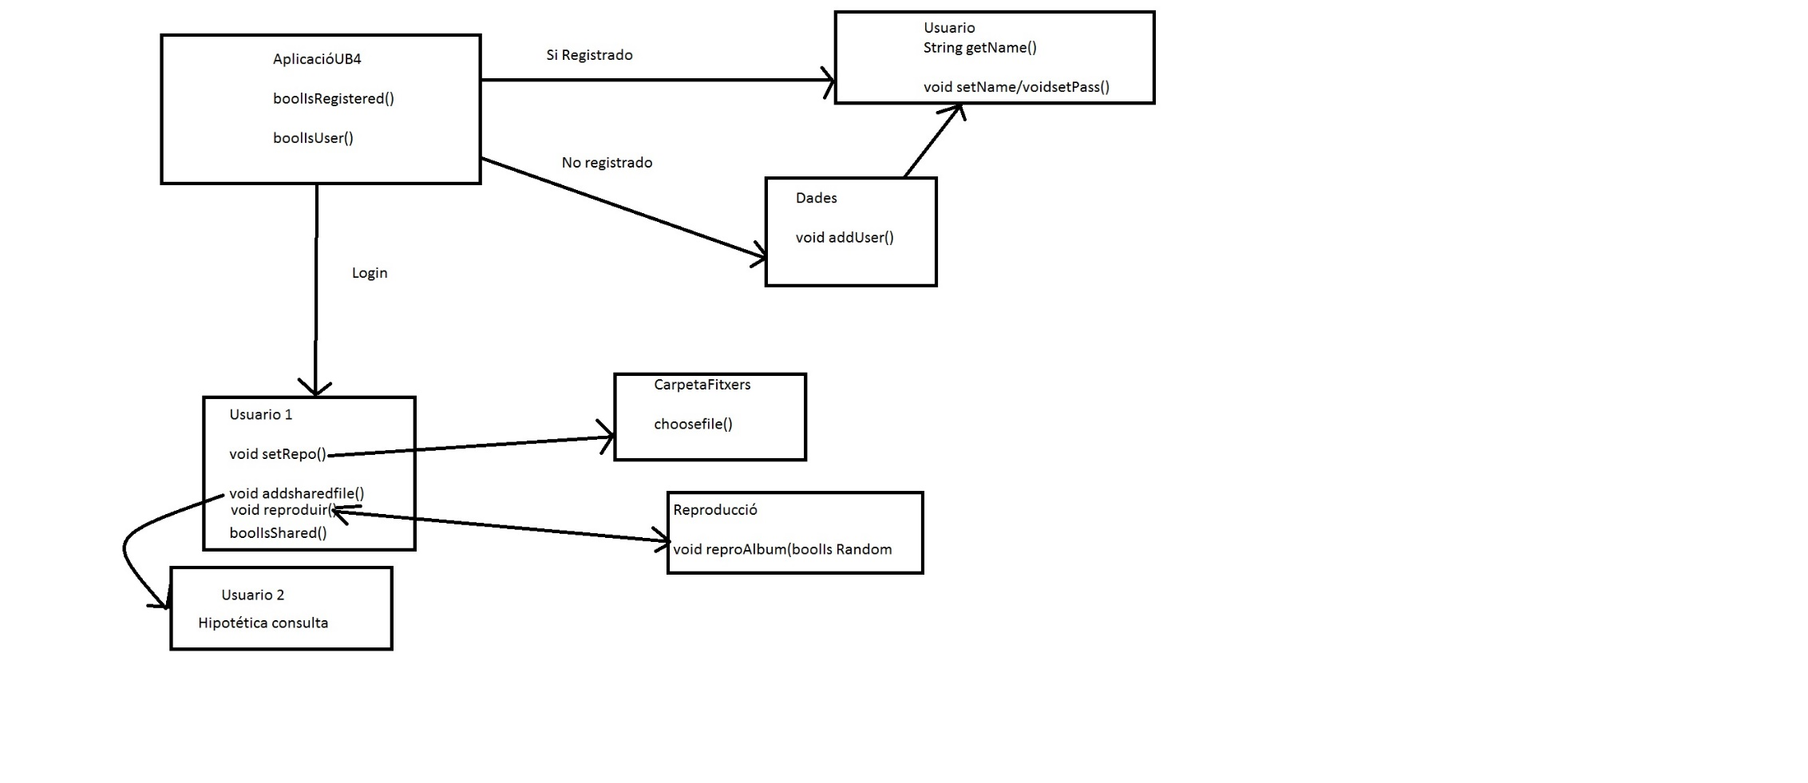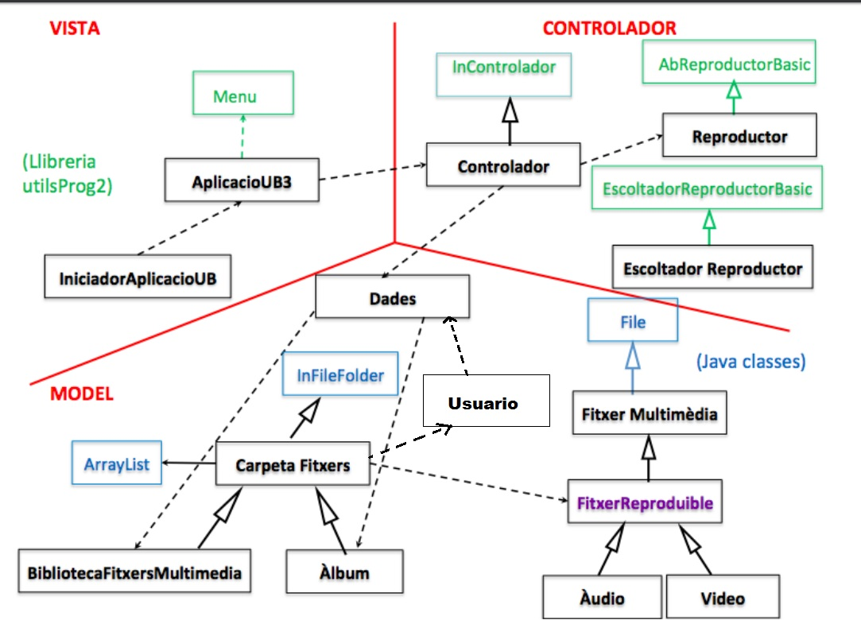

Dades contiene a Usuario, y Usuario utiliza CarpetaFitxers para los repositorios.

1. **Árbol de llamadas**

void reproAlbum(Bool Random)

void reproduir()

**Reproducció**

**Usuario 2**

void addShareFile()

void setRepo()

choosefile()

**CarpetaFitxers**

**Usuario 1**

boolIsUser()

void setName()

void setPass()

void addUser()

**Dades**

boolIsRegistered()

**AplicacióB4**

**Usuario**